Comprendre la complexité avec le modèle du donut en utilisant l'exemple des vacances de ski

Interactions

Le modèle du beignet favorise la pensée systémique en visualisant les actions quotidiennes dans un cadre holistique. Au lieu de s'attaquer à des problèmes isolés, elle nous encourage à reconnaître les interactions entre les besoins humains (fondamentaux) et les moyens de subsistance naturels.

Plus précisément, il s'agit des questions suivantes :
Un besoin humain fondamental est satisfait
Pas de besoin fondamental satisfait, au contraire

Quels besoins humains fondamentaux sont satisfaits par une semaine de vacances de ski ou non ?
Pression pour Terre
Soulageant pour la Terre
Quelles ressources naturelles sont alourdies ou soulagées par une semaine de vacances de ski ?
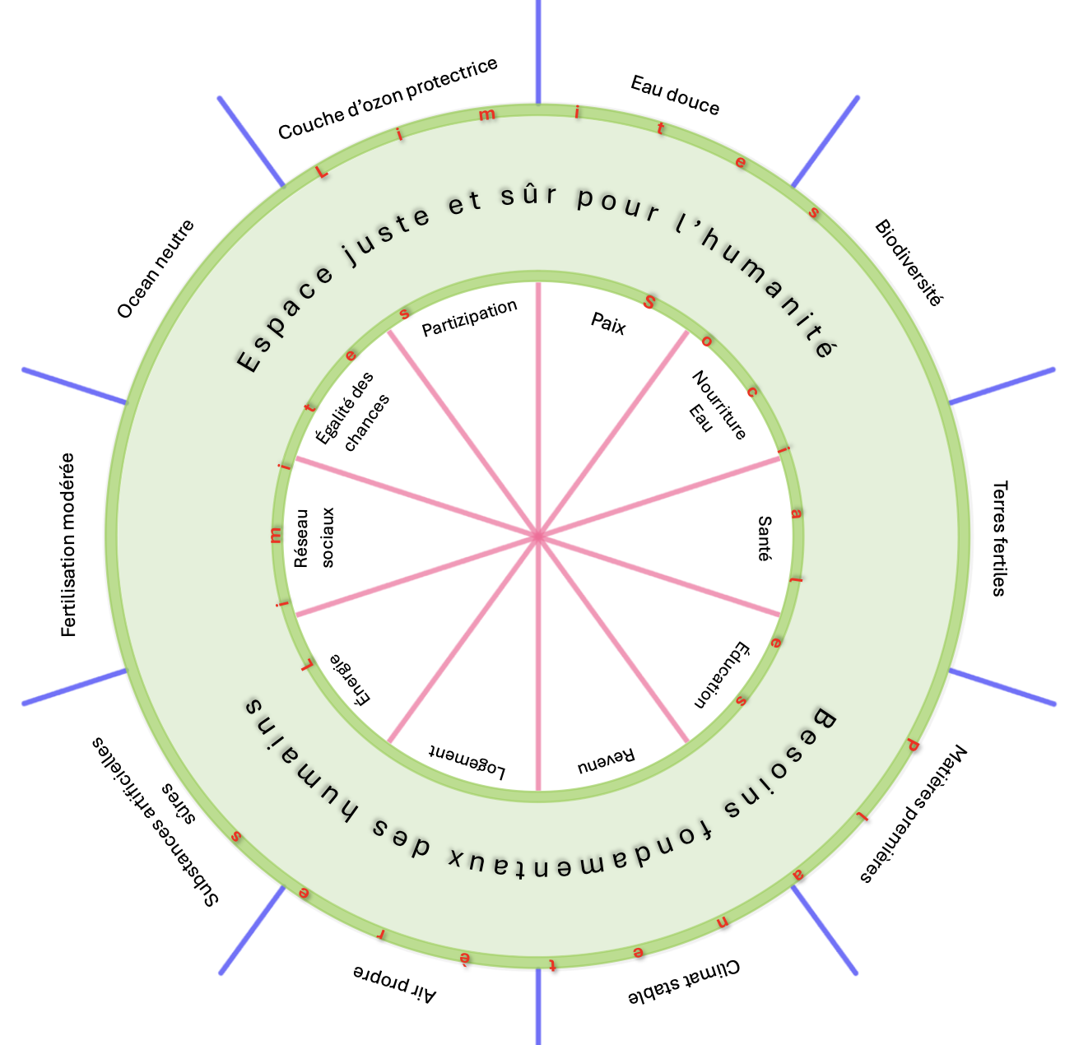
Moins de zones calmes pour les animaux sauvages
Besoin pour neige artificielle
Pénurie d'eau dans les cours d'eau
Emissions CO₂: Trajets touristes, préparation piste, chauffage, …

Espace pour appartements

Espace pour des
Infrastructur touristique

Des gens du monde entier partage un
intérêt commun
Matériaux de construction pour maisons
& Infrastructures :
Béton, métaux, bois ⇑

Activité physique
Développement du village déterminé par investisseurs
Santé mentale

Intérêt pour un
climat stable
Prix des logements augment
Pénurie d'eau

Création d’ emplois
Activité souvent pratiqué en
groupe

Création
Appartements
Accès à l’energie garantie

PFAS pour farter les skis

Dans cette analyse purement qualitative, il y a 8 effets positifs contre 11 effets négatifs.

